Gottesdienste ZDF
katholisch
14.06.2020 - 09:30 Uhr
Verantwortung übernehmen
Zum barrierefreien ZDF Livestream
überraschend fröhlich
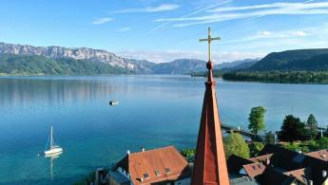
katholisch
28.06.2020 - 09:30 Uhr
Du bist nie allein
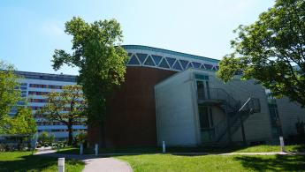

Jahrespläne

2020

Juni
14.06.2020
Hospitalkirche, Bensheim
katholisch
Verantwortung übernehmen
28.06.2020
Kapelle des Katharinen-Krankenhauses, Frankfurt
katholisch
Du bist nie allein

Jump to navigation

menu
- Startseite
- Gottesdienst Jahrespläne
- Hintergrund
- Kontakt
- Bestellung
- ZDF-Mediathek

Willkommen

Gottesdienst
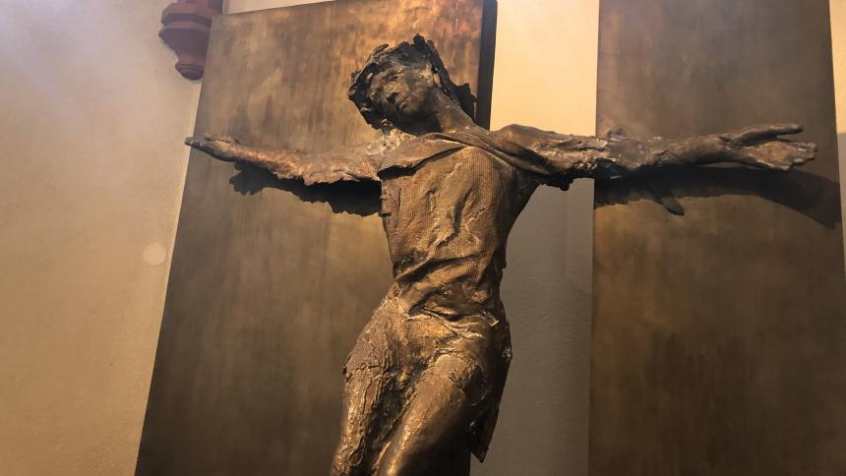
katholisch
14.06.2020 - 09:30 Uhr
Verantwortung übernehmen
Zum barrierefreien ZDF Livestream
evangelisch
07.06.2020 - 09:30 Uhr
unbegreiflich nah
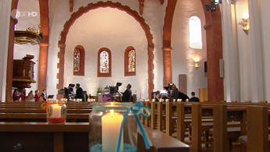
evangelisch
21.06.2020 - 09:30 Uhr
überraschend fröhlich
katholisch
28.06.2020 - 09:30 Uhr
Du bist nie allein
12.07.2020
Heiligste Dreifaltigkeit, Marktgraitz
katholisch
Wann klappt's denn endlich
26.07.2020
St. Patrokli, Soest
katholisch
Kath. Gottesdienst
09.08.2020
Zisterzienserpriorat, Neuzelle
katholisch

23.08.2020
Wallfahrtsbasilika, Maria Taferl (Österreich)
katholisch
Kath. Gottesdienst
06.09.2020
St. Sixtus, Haltern am See
katholisch
Kath. Gottesdienst

20.09.2020
St. Maximilian, München
katholisch
Kath. Gottesdienst

03.10.2020
oekumenisch
Tag der dt. Einheit
04.10.2020
Deutschordensmünster St. Peter und Paul, Heilbronn
katholisch
Kath. Gottesdienst
18.10.2020
St. Martinus, Hildesheim-Himmelsthür
katholisch
Kath. Gottesdienst
01.11.2020
St. Meinrad, Radolfzell am Bodensee
katholisch
Kath. Gottesdienst
15.11.2020
St. Sebastian, Würselen
katholisch
Kath. Gottesdienst
29.11.2020
Elisabethinenkirche, Graz (Österreich)
katholisch
Kath. Gottesdienst
13.12.2020
St. Theresia, Kaiserlautern
katholisch
Kath. Gottesdienst
25.12.2020
Zisterzienserstift, Rein (Österreich)
katholisch
Kath. Gottesdienst
27.12.2020
St. Bartholomäus, Fehlheim
katholisch
Kath. Gottesdienst

